COMUNICADO DE PRENSA
Würth Elektronik publica la Guía de Aplicaciones vía Web
Desde la aplicación encuentre el componente más adecuado
Waldenburg (Alemania), 4 de mayo de 2021 – A fin de facilitar la selección de componentes, Würth Elektronik proporciona la nueva Guía de Aplicaciones vía Web en https://www.we-online.de/applicationguide/en. La herramienta, de fácil manejo, ofrece las topologías más comunes de conmutadores e interfaces, por ejemplo, convertidores buck, interfaces CAN o Ethernet, así como una visión general de los componentes necesarios en cada caso. A partir de la selección de los componentes existe un enlace directo para pedir muestras gratuitas.
Con la ayuda de diagramas esquemáticos claros y deliberadamente sencillos, el usuario rápidamente se hace una idea general del esquema de la aplicación y de la oferta adecuada de productos de Würth Elektronik. Los consejos útiles, por ejemplo, sobre la selección de los componentes activos, así como los consejos sobre la compatibilidad electromagnética, también se facilita el diseño de la PCB más allá de la gama de productos de Würth Elektronik. Para la especificación exacta de los requisitos de los componentes según los parámetros eléctricos y mecánicos (por ejemplo, corriente, tensión, inductancia y tamaño), el usuario puede utilizar la función de filtro en la página del producto o la herramienta de simulación REDEXPERT. En ambos casos, se puede colocar el artículo deseado en la cesta de la compra, seleccionar otros componentes de la aplicación, pedir muestras gratuitas o realizar consultas.
Mathias Kalmbach, director de marketing de Würth Elektronik eiSos, está entusiasmado con la innovación: «Consideramos que la Guía de Aplicaciones vía Web es una herramienta muy útil para que nuestros clientes puedan encontrar el componente adecuado para cada diseño sin necesidad de una larga búsqueda. La herramienta también proporciona una visión general relacionada con la aplicación de todos los componentes que Würth Elektronik puede suministrar. Cumple plenamente con nuestra promesa al cliente “More than you expect”».

Imágenes disponibles
Las siguientes imágenes se encuentran disponibles para impresión y descarga en: http://www.htcm.de/kk/wuerth
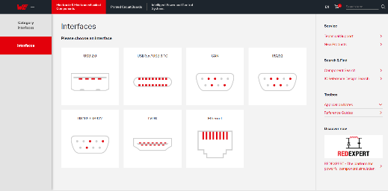  Fuente de la imagen: Würth Elektronik  Guía de aplicaciones web: una herramienta sencilla para la selección de componentes. En la imagen se ve la interfaz de selección | 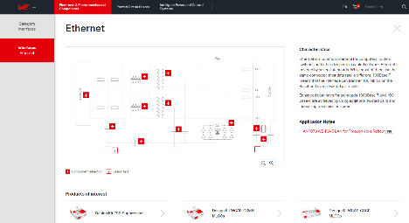  Fuente de la imagen: Würth Elektronik  Interfaz Ethernet en la guía de aplicaciones web

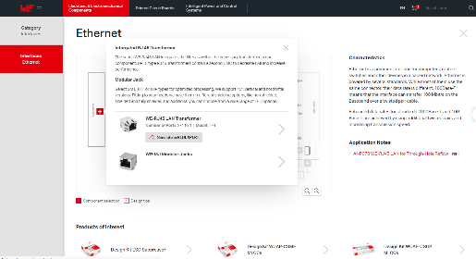
Fuente de la imagen: Würth Elektronik
Selección en la categoría interfaces: Ethernet, transmisor RJ 45 integrado

Acerca del Grupo Würth Elektronik eiSos
El Grupo Würth Elektronik eiSos es un fabricante de componentes electrónicos y electromecánicos para la industria electrónica y facilitador tecnológico para soluciones electrónicas orientadas al futuro. Würth Elektronik eiSos es uno de los mayores fabricantes europeos de componentes pasivos y opera en 50 países. Sus plantas de producción en Europa, Asia y América del Norte suministran productos a un creciente número de clientes en todo el mundo.
La gama de productos incluye componentes de CEM, inductores, transformadores, componentes de RF, varistores, condensadores, resistencias, cuarzos, osciladores, módulos de potencia, transferencia de potencia inalámbrica, LED, sensores, conectores, elementos para fuentes de alimentación, interruptores, pulsadores, tecnología de conexión, portafusibles, así como soluciones para la transmisión inalámbrica de datos.
La orientación de servicio única de la empresa se caracteriza por la disponibilidad de todos los componentes del catálogo desde el almacén sin una cantidad mínima de pedido, muestras gratuitas y un amplio apoyo por parte del personal técnico de ventas y herramientas de selección.
Gracias a la asociación tecnológica con el equipo de fórmula E Audi Sport ABT Schaeffler y el apoyo en la competición Formula Student, la empresa muestra su fuerza innovadora en el segmento de la eMobility (www.we-speed-up-the-future.com).
Würth Elektronik forma parte del Grupo Würth, líder del mercado mundial de la tecnología de montaje y fijación. La empresa emplea a 7300 trabajadores y generó una facturación de 823 millones de euros en 2020.
Würth Elektronik: more than you expect!
Más información en www.we-online.com

Más información:  Würth Elektronik eiSos GmbH & Co. KG  Sarah Hurst  Max-Eyth-Strasse 1  74638 Waldenburg  Alemania  Tel.: +49 7942 945-5186  Correo electrónico:  sarah.hurst@we-online.de  www.we-online.de | Contacto para la prensa:  HighTech communications GmbH  Brigitte Basilio  Brunhamstrasse 21  80339 München  Alemania  Tel.: +49 89 500778-20  Fax: +49 89 500778-77  Correo electrónico: b.basilio@htcm.de  www.htcm.de

